РАБОЧИЙ ЛИСТ УЧЕНИКА (1 вариант) ____________________________________________
Фамилия имя

1.Тест на установление истинности или ложности высказываний
1 | 2 | 3 | 4 | 5 | 6 | 7 | 8 | 9 | 10 | Кол-во ответов | оценка

2. Я доказывал утверждение на доске:________________________________

3. Я отвечал(а) на вопросы:

4. Тест по теме пропорциональные отрезки.
1 вариант
- Какие слова пропущены в фразе:
«высота прямоугольного треугольника, проведенная из вершины прямого угла, есть . . . . . . между отрезками, на которые гипотенуза делится высотой»?
  - среднее арифметическое;
  - среднее пропорциональное;
  - среднее гармоническое;

- По данным рисунка найти высоту треугольника
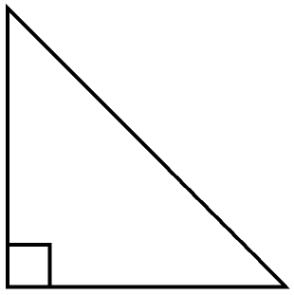
h
m
k

- Высота CD равна . . .
4
A
D
  - 36
  - 6
9
?
  - 13
B
C

- Катет MN равен . . .
N
?
M
1 | 2 | 3 | 4 | Кол-во верных ответов | оценка
2
3
K
D

